- (102學測) 物理學發展有賴科學家的努力，下列甲至丙所述為物理學發展的重要里程碑：
甲：歸納出行星的運動遵循某些明確的規律 乙：從電磁場方程式推導出電磁波的速率
丙：波源與觀察者間的相對速度會影響觀察到波的頻率
上述發展與各科學家的對應，最恰當的為下列哪一選項？
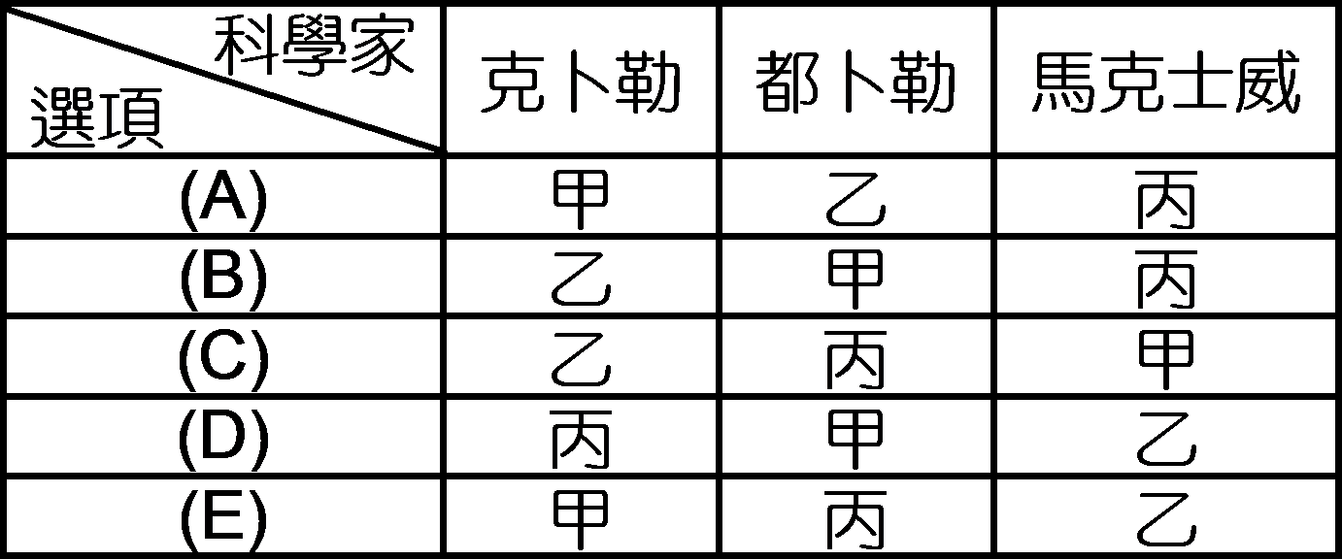
- (102學測) 歐洲核子研究組織於2012 年7 月宣布探測到極可能是希格斯玻色子的新粒子，但有待確認。希格斯玻色子是「標準模型」可預測出的一種基本粒子，是一種不帶電荷且不穩定的粒子。根據希格斯假說，希格斯場遍佈於宇宙，有些基本粒子因為與希格斯場交互作用而獲得質量，希格斯場就像是一池膠水，會黏著於某些基本粒子，使粒子具有質量。假若進一步的實驗確認了希格斯玻色子的存在，則可以支持「標準模型」的理論，也可給予希格斯假說極大的肯定，特別是對於解釋為什麼有些基本粒子具有質量。根據上文，下列敘述哪些正確？(應選2項)
(A)希格斯玻色子是已被確認的最新一種基本粒子 (B)希格斯玻色子是相對論中預測必然存在的一種基本粒子 (C)若希格斯玻色子存在，則可用來解釋有些基本粒子何以具有質量 (D)若希格斯玻色子經實驗證實存在，則可支持「標準模型」的理論 (E)標準模型所預測的希格斯玻色子具有質量，帶有電量。
- (100學測) 假設一外星人使用的質量單位為⊙，長度單位為⊕。當該外星人來到地球時，發現和地球的單位比較，1⊙＝4.0 kg、1⊕＝0.50 m。若此外星人身體的質量為8⊙、體積為0.8⊕³，則此外星人身體的平均密度相當於多少 kg/m³？
(A) 2.0 × 10³ (B) 3.2 × 10² (C) 8.0 × 10¹ (D) 4.0 × 10¹ (E) 6.3 × 10⁻¹。
- (96學測) 由重量百分比90 %的金與10 %的銀打造而成的皇冠，重量為500公克。將它全部浸入水中時，可排開水的體積為多少立方公分？
(金與銀的密度分別為19.3g/cm³及10.5g/cm³)
(A) 17.6 (B) 22.6 (C) 28.1 (D) 30.0。
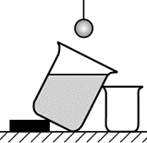
- (90學測) 如右圖，一懸吊之金屬球緩慢浸沒於大燒杯的水中，沉到底部，則溢出後流入小燒杯中的水和此金屬球的關係為何？(細繩之效果不計)
(A)兩者體積不相等，重量也不相等 (B)兩者體積相等，但小燒杯中的水較重 (C)兩者體積相等，但小燒杯中的水較輕 (D)兩者重量相等，但小燒杯中的水體積較大 (E)兩者重量相等，但小燒杯中的水體積較小。
- (94學測) 在熔製玻璃的過程中，其內部有時會混入一些小氣泡，今測得某種玻璃成品的密度為2.3 g/cm³。已知該種玻璃窗不含氣泡時的密度為2.5 g/cm³，試計算該玻璃成品內所含的氣泡體積，占全部體積的百分比值為多少？
(A) 4.0 % (B) 5.0 % (C) 6.0 % (D) 7.0 % (E) 8.0 %。
- (92學測) 古夫金字塔是用大約230萬塊巨石建成的，塔尖高度約為146公尺，塔底寬度約為230公尺，故其體積約為257萬立方公尺。利用以上數據來估計，此金字塔每塊巨石的平均質量，與下列何者最為接近？(岩石密度為2.5g/cm³)
(A) 500 (B) 1000 (C) 2500 (D) 6000 (E) 9000 公斤。
- (103學測) 氣壓可以代表單位面積上方空氣柱的重量，某一氣象站的海拔高度大約是3000公尺，平均氣壓大約是700百帕，在3000公尺高度以下的大氣層，約占整個大氣層空氣重量的多少百分比？
(A)10 (B)20 (C)30 (D)40 (E)50。
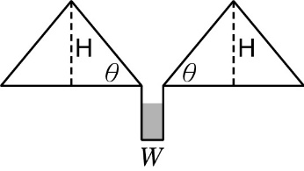
- (91學測) 如右圖，為一水庫與兩座山的鉛直截面示意圖，底部的長方形凹槽代表水庫，而兩側的等腰三角形則代表山。為估計山區豪雨對水庫水位的影響，假設沿垂直於紙面的方向延伸時，水庫與兩山的鉛直截面都不變，因此水庫兩側的山坡可視為傾斜角θ為45°的平面斜坡。若山區降雨量為400公厘，山高H為500公尺，水庫寬度W為100公尺，且下降於水庫兩側山坡的雨水全部流入並蓄積於水庫中，則水庫的水位會因而增高多少公尺？
(A) 2 (B) 4 (C) 4 (D) 20 (E) 40。
- (84學測) 甲、乙、丙、丁四種實驗，哪幾種實驗的結果組合後可以決定電子質量？
(甲)拉塞福的α粒子散射實驗；(乙)湯姆森的陰極射線實驗；(丙)侖琴的X射線實驗；(丁)密立坎的油滴實驗。
(A)甲、乙、丙、丁 (B)甲、乙、丙 (C)乙、丁 (D)丁、丙。
- (94學測) 原子量為1的氫原子含有哪些粒子？
(A)電子、中子 (B)質子、中子 (C)質子、電子 (D)質子、中子、電子。
- (92學測補) 目前已知原子序最大的元素是在西元1998年，由俄羅斯科學家利用一個鈣原子與一個鐠原子融合而成的。下列有關此最新元素的敘述，何者正確？
(A) Uuq的原子序為175 (B) Uuq的電子數為289 (C) Uuq原子核中有423個中子 (D) Uuq原子核中有114個質子。
- (85學測) 根據物理史，下列關於電子、中子和原子核三者發現的先後順序，何者正確？
(A)電子、中子、原子核 (B)中子、電子、原子核 (C)電子、原子核、中子 (D)原子核、電子、中子 (E)原子核、中子、電子。
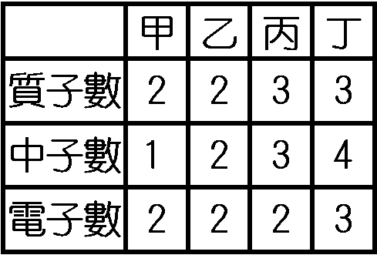
- (96學測) 甲、乙、丙、丁為原子或離子，其所含的質子、中子與電子的數目如右表。試單就右表數據，判斷下列相關的敘述哪些正確？(應選三項)
(A)甲、乙為同位素 (B)乙、丙為同位素 (C)甲、乙、丙為同位素 (D)乙、丁為離子 (E)丙、丁為同位素 (F)丙為離子。
- (101學測) 下列關於(質量數210)原子及(質量數226)原子的敘述，何者正確？
(A)和兩種原子核中的中子數相差16 (B)和兩種原子核中的質子數相差16 (C)和兩種原子中的電子數相差4 (D)釙和鐳兩個元素，在自然界都不存在 (E) 釙和鐳的放射性都是源自其原子核釋出X光。
- (103學測) 銀有兩種同位素，其原子質量為107 amu和109 amu，而其天然含量分別為51.35％及48.65％，故銀的平均原子量為107.9 amu。試問任一銀原子，其原子質量為107.9 amu的機率(％)為何？
(A)0 (B)2.70 (C)48.65 (D)51.35 (E)100。
- (99學測) 根據2003年12月號(自然雜誌)發表的研究，臺灣在1970～1999年間的平均侵蝕率為0.4公分／年，亦即每單位面積(平方公分)平均每年被侵蝕掉0.4公分厚度的岩石，假設全數經由河流帶入海洋中。試問：臺灣平均每年約有多少百萬噸的沉積物被帶入海洋？(假設臺灣面積為36000平方公里，岩石平均密度為2.7公克／立方公分)
(A)10 (B)140 (C)380 (D)970 (E)1500。

